Скутер – это не игрушка!
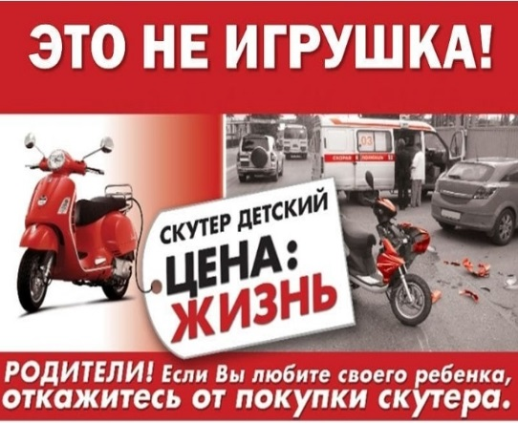
Госавтоинспекция Черноморского района напоминает - мопедом разрешено управлять лицам, достигшим 16-летнего возраста, прошедших обучение в автошколе и получивших водительское удостоверение категории «М».
Кроме того, за управление мопедом, скутером, мотоциклом без соответствующего права несовершеннолетнему водителю, по достижении им 16 летнего возраста, грозит административная ответственность – штраф в размере от 5 до 15 тысяч рублей. Материал об административном правонарушении направляется для рассмотрения и принятия решения на комиссию по делам несовершеннолетних и защите их прав, где также рассматривается вопрос о постановке несовершеннолетнего на профилактический учёт в отделение по делам несовершеннолетних.
Если собственник транспортного средства передал право управления несовершеннолетнему, то составляется административный материал по ч. 3 ст. 12.7 КоАП РФ (передача управления транспортным средством лицу, заведомо не имеющему права управления транспортным средством (за исключением учебной езды) или лишенному такого права) - влечет наложение административного штрафа в размере 30 000 рублей.
Стоит помнить, что мототранспорт, в первую очередь - средство повышенной опасности, управление которым требует от водителя соответствующих навыков вождения.
Госавтоинспекция обращает внимание взрослых участников дорожного движения на необходимость пристального контроля за подростками, исключить возможность их доступа к ключам от транспортных средств, запретить управление скутерами без соответствующего на то права и навыков вождения.
Уважаемые родители! Подумайте прежде чем купить своему ребёнку травмаопасный вид транспорта –мотороллер или скутер. Безобидные на первый взгляд подарки порой оборачиваются трагедией.

ОГИБДД
ОМВД России по Черноморскому району

